Якупова Раушания Галимулловна, татар теле һәм әдәбияты укытучысы. Балык Бистәсе муниципаль районы 2 нче гомуми урта белем бирү мәктәбе. ул. пер. А. Алиша, дом №10. тел.дом. 2-24-59.

Туган якны өйрәнү музее һәм аның яшь буынга тәрбия
бирүдәге әһәмияте.
Укучыларда туган илгә мәхәббәт,халкыбызның үткәндәге истәлекләрен хөрмәт итү, хәзерге казанышларына ихтирам һәм горурлык хисләре,милли аң тәрбияләүдә,укучыларга патриотик тәрбия бирүдә мәктәп музейлары зур әһәмияткә ия.Музейлар шулай ук туган якның ,туган авылның ,туган мәктәпнең тарихын өйрәнү,аны буыннан буынга саклап калдыруда һәм укыту-тәрбия эшендә зур ярдәм итә.
Җәмгыятьтә барган тирән үзгәрешләр әдәбият, сәнгать мәсьәләләренә яңача карауны таләп итә. Соңгы берничә ел эчендә укучылар, яшүсмерләр арасында әдәби китап укуга игътибар нык кимеде. Балаларны китап укуга тартуда, укучыларны әдәбият белән кызыксындыруда, иҗат эшенә рухландыруда, аларда китап һәм көндәлек матбугат белән мөстәкыйль эшләү күнекмәләре булдыруда, әхлак, эстетик зәвык формалаштыруда, патриотик тәрбия бирүдә, туган якның үткәне, бүгенгесе һәм киләчәгенә кызыксыну уятуда әдәби туган як материалларын өйрәнүнең әһәмияте зур.
Туган авыл тарихын, төбәкнең гореф-гадәтләре, йолаларын, аның күренекле кешеләрен белү; район тарихы һәм райондашлар турында мәгълүматлар туплау; аның үткәне һәм бүгенгесе белән танышу бала өчен буыннар чылбырының нигезе дип уйлыйбыз. Туган җиргә мәхәббәт, горурлык хисе тәрбияләми торып, яшьләрне үз төбәгебездә калдыру мөмкин түгел. Төпләнеп калу өчен, беренче чиратта, туган туфрактан, ата-баба нигезеннән аерыла алмау кирәк. Моның өчен яшьләрне төбәкнең гореф-гадәтләре, йолалары белән таныштыру, аларны шул җирлектә тәрбияләү шарт.
Мәктәбебездә туган якны һәм туган ягыбызның күренекле кешеләрен өйрәнү почмагын булдыру өчен 1995 елдан экспонатлар туплау башланды.Бу елларда татар теле һәм татар әдәбияты укытучылары җитәкчелегендә укучылар авыл халкы арасына чыгып, авыл, мәктәп тарихы турында ,авылның күренекле кешеләренә багышланган материаллар,фоторәсемнәр,экспонатлар тупладылар.Хәзерге көндә музейда экспонатлар барлау,туплау эше дәвам итә.
Укытучылар укучылар белән музейда дәрес-экскурсияләр,тәрбия сәгатьләре үткәрәләр .
Музейга экспонатлар туплауда,туган як,туган халкыбызның тарихын өйрәнүдә ,төрле чаралар һәм конкурсларда катнашуда ата-аналарның да роле зур.Ата-аналар белән берлектә үткәрелгән гаилә бәйрәмнәр, туган якка ,үз нәселенә,ата-бабаларына,гаилә традицияләренә тугрылыклы булырга өйрәтә.Укучылар үз гаиләләренең тарихын,һөнәр-шөгыльләрен өйрәнеп,нәсел шәҗәрәләрен төзеде
Музей-почмак мәктәпнең татар теле һәм әдәбияты кабинетында урнашкан. Почмакта төрле өлкәләргә караган экспонатларны әйтергә булыр иде:
-якташ язучыларыбызның тортыш һәм иҗат юлына багышланган; 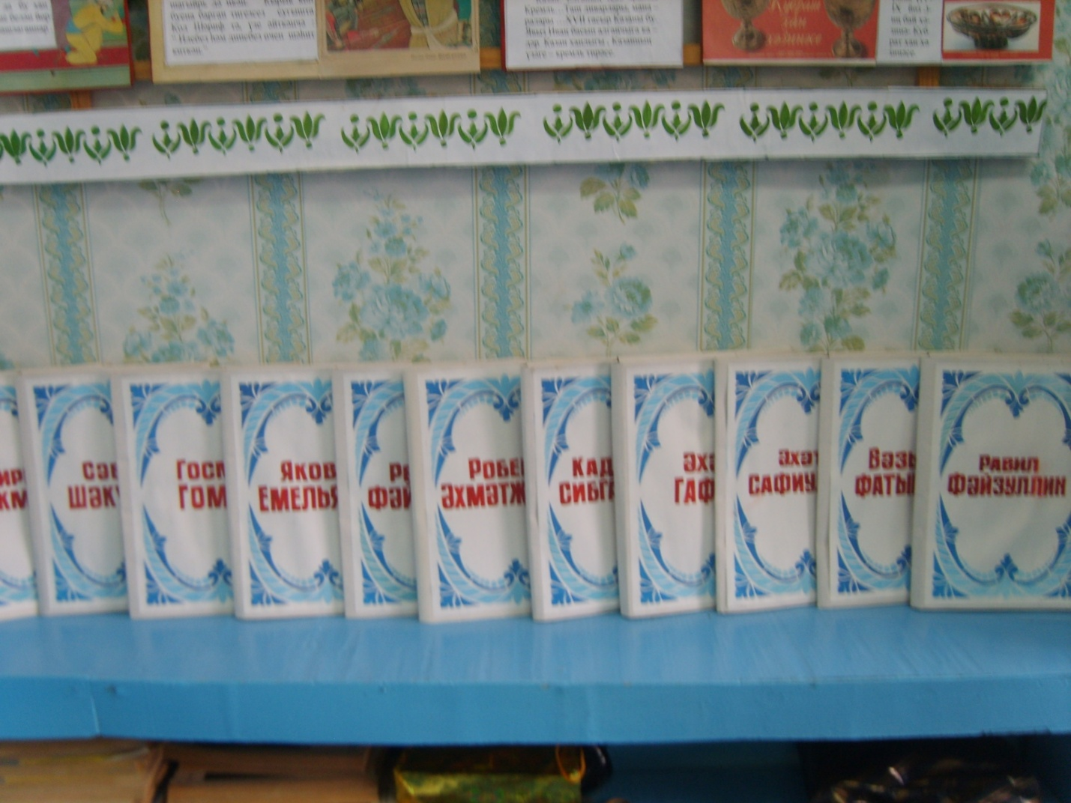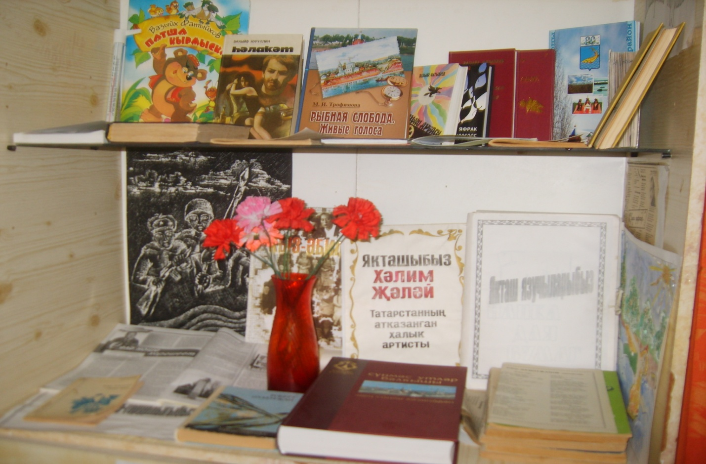-халкыбызның милли киемнәре;
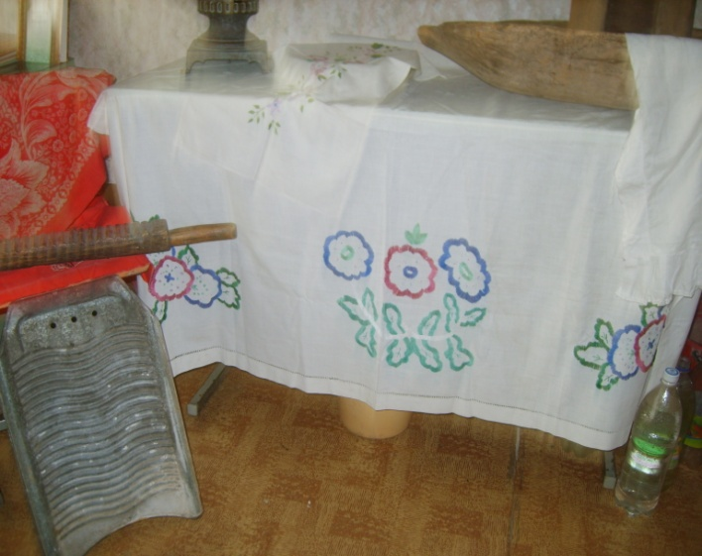
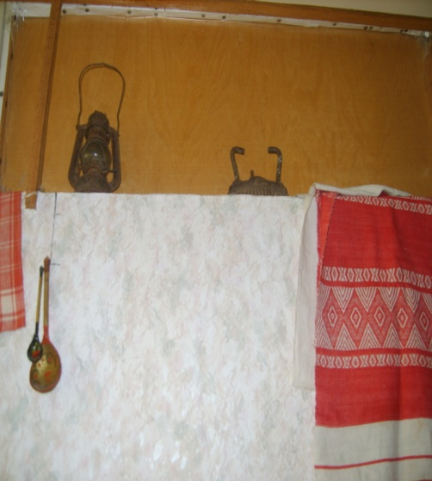-татар халкының элеккеге тормыш- көнкүреш әйберләре;
Музей-почмакта булучыларны биредә тупланган эш коралларыннан –туку орчыклары,жил-пуч,җеп эрләгеч, урак, ,шулай ук тормыш-көнкүреш кирәк-яракларыннан төрле керосин лампалары, ,әбиләребезнең кул эшләреннән челтәр, чигүләр,сугылган тастымаллар,хатын-кызларның һәм ирләрнең милли киемнәре,чабаталарны күрә ала . 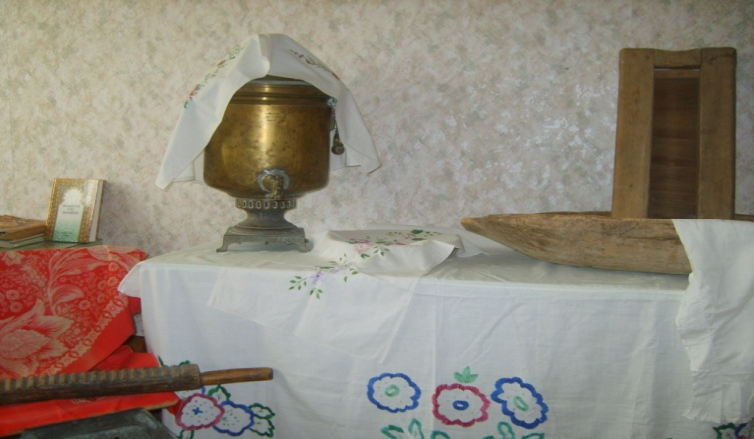
Бу экспонатлар укыту-тәрбия процессында киң кулланыла.
Безнең Балык Бистәсе 2 нче урта мәктәбенең 18 еллык тарихы бар. Шушы вакыт эчендә, әлбәттә, мәктәбебезнең искә алырлык, тарих битендә калдырырлык казанышлары күп булды. Шуны истә тотып, тарих укытучысы Сурадиева Н.А. мәктәбебез укытучыларының тормыш юлына һәм педагогик эшчәнлегенә багышланган материаллар туплау эшен башлап җибәрде. Укытучылар бу башлангычка бик уңай карадылар. Әлеге эшкә укучылар да тартылды. Алар укытучылар янына килеп биографияләрен язып алдылар, аерым папкаларга истәлекле фотографияләрне тупладылар.Укытучы язмышы, аның хезмәте укучыларыбызны да, ата- аналарны да битараф калдырмады дип уйлыйм.
Халкыбызның милли байлыклыры, сәнгатебезнең һәм әдәбиятыбызның милли ядкәрләре озын гомерле, кадерле булсын дисәк, мәктәпләрдә музейлар булдыру, аларның эшенә укучыларны тарту, милли байлыгыбызны өйрәнүгә һәм саклауга кызыксыну уяту-безнең изге бурычыбыз.

